FORMATO DE INFORME COORDINADORA DE REGION

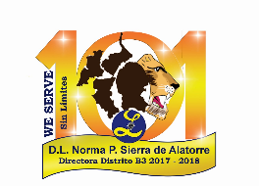
THE LIONS CLUBS INTERNATIONAL
DISTRITO B-3
D.L. NORMA PATRICIA SIERRA DE ALATORRE
DIRECTORA DISTRITAL DE LOS COMITÉS DE DAMAS
EJERCICIO 2017-2018

INFORME TRIMESTRAL COORODINADORA DE REGION
Dama Leona: ____________________________________________Región_____ Zona_____
Actividades correspondientes del_________________al___________________de 201___
Informes recibidos  Indique mes |  |  |  | Total de Obra Asistencial

Zona | Comité de Damas  Correspondiente a su Región |  |  |  | Importe | Personas  Beneficiadas | Horas  Servidas
Totales: _____________________________________

Fecha cuando se realizó la Junta de Región______________________________________
Siendo Anfitrión el Comité de Damas del Club____________________________________
Principales asuntos tratados en la junta__________________________________________
________________________________________________________________________________________________________________________________________________________________
Tema de Instrucción Leonística
Zona | Comités que asistieron | Dir. | Vice | Secr | Tes | Damas | Total

VISIÓN SIN LÍMITES ¡NOSOTROS SERVIMOS!

